ПРОТОКОЛ № 115
Заседания Дисциплинарной комиссии
Ассоциации «Строй Форум»

г. Нижний Новгород 30 сентября 2020 года

На заседании Дисциплинарной комиссии присутствовали:

- Аникина Марина Евгеньевна – Председатель Дисциплинарной комиссии
- Зотова Елена Владимировна

Председатель заседания – Аникина М.Е.
Секретарь – Самусевич Н.А.

Явка членов комиссии – 100 %. Кворум имеется. Заседание правомочно.
Приглашенные:

- Самусевич Никита Альбертович – Генеральный директор Ассоциации «Строй Форум»
- Лобанова Елена Евгеньевна – председатель Контрольного комитета Ассоциации «Строй Форум»

Представители организаций были вызваны на заседание Дисциплинарной комиссии телефонограммой, но на заседание не явились.

ПОВЕСТКА ДНЯ ЗАСЕДАНИЯ:

- Применение мер дисциплинарного воздействия к членам Ассоциации «Строй Форум», имеющим задолженность по оплате членских взносов и/или иным платежам.
- Применение мер дисциплинарного воздействия к членам Ассоциации «Строй Форум» по результатам проведенных плановых проверок.
- Применение мер дисциплинарного воздействия к членам Ассоциации «Строй Форум», нарушающим Правила саморегулирования в части отсутствия договоров страхования гражданской ответственности.
- Продление срока приостановления в связи с не устранением замечаний.
- Вынесение на рассмотрение Совета Ассоциации «Строй Форум» решения об исключении из членов в связи с не устранением замечаний членами Ассоциации «Строй Форум», право которых было ПРИОСТАНОВЛЕНО.

По первому вопросу:
Заслушана и вынесена на обсуждение информация докладчика Самусевича Н.А. об организациях-членах Ассоциации, допустивших неоднократную неуплату в течение одного года или несвоевременную уплату членских взносов. Данные организации имеют задолженность по оплате членских взносов за 3 (три) и более квартала, т.е. систематически не производят оплату членских взносов. В соответствии с вышеизложенным, членами Дисциплинарной комиссии

ПРИНЯТО РЕШЕНИЕ:

Вынести ПРЕДУПРЕЖДЕНИЕ о приостановлении права члена Ассоциации осуществлять строительство, реконструкцию, капитальный ремонт объектов капитального строительства, следующим организациям:

- Общество с ограниченной ответственностью «ЭТАЛОН» ИНН 5261117789
- Общество с ограниченной ответственностью «ТехСтройКомплект» ИНН 5246053690
- Общество с ограниченной ответственностью «АЗС Спецторг» ИНН 5259123418

Устранить нарушения, допущенные данными организациями в срок до 30 октября 2020 года.
ГОЛОСОВАЛИ – «ЗА» ЕДИНОГЛАСНО
Решение принято единогласно.

По второму вопросу:
Выступил докладчик Лобанова Е.Е. и сообщила, что согласно представленным дисциплинарной комиссии результатам проведенных плановых проверок, ряд организаций – членов Ассоциации, не соответствуют стандартам и правилам саморегулирования, рядом организаций не соблюдены Правила контроля, установленные саморегулируемой организацией. В соответствии с вышеизложенным, членами Дисциплинарной комиссии

ПРИНЯТЫ РЕШЕНИЯ:

ПРИОСТАНОВИТЬ право члена Ассоциации осуществлять строительство, реконструкцию, капитальный ремонт объектов капитального строительства, следующим организациям:

- Общество с ограниченной ответственностью «ГорДор-НН» ИНН 5245030570

Устранить нарушения, допущенные данными организациями в срок до 30 октября 2020 года.
ГОЛОСОВАЛИ – «ЗА» ЕДИНОГЛАСНО
Решение принято единогласно.

Вынести ПРЕДУПРЕЖДЕНИЕ о приостановлении права члена Ассоциации осуществлять строительство, реконструкцию, капитальный ремонт объектов капитального строительства, следующим организациям:

- Общество с ограниченной ответственностью «РусЭнерго» ИНН 5256165515
- Общество с ограниченной ответственностью «АРАМИД» ИНН 5263077806
- Общество с ограниченной ответственностью Строительная компания «СТРОЙСЕРВИС» ИНН 5256044510
- Общество с ограниченной ответственностью «ТехноКон» ИНН 5259128511
- Общество с ограниченной ответственностью «Трансстрой» ИНН 5250065970
- Общество с ограниченной ответственностью «ГрадИнвест» ИНН 5259128053
- Общество с ограниченной ответственностью «ГидроАгроСтрой» ИНН 5261091403
- Общество с ограниченной ответственностью «Строительно-монтажное управление № 2» ИНН 5249061850
- Общество с ограниченной ответственностью «Партнер» ИНН 5256014516
- Общество с ограниченной ответственностью «Бора» ИНН 5258071904

Устранить нарушения, допущенные данными организациями в срок до 30 октября 2020 года.

ГОЛОСОВАЛИ – «ЗА» ЕДИНОГЛАСНО
Решения приняты единогласно.

По третьему вопросу:
Вынесена на обсуждение информация Председателя контрольного комитета Лобановой Е.Е. по организациям, допустившим просрочку в пролонгации договоров страхования гражданской ответственности. Отсутствие заключенных договоров страхования гражданской ответственности является грубым нарушением стандартов и правил, а также основ саморегулирования в строительной отрасли, что влечет наложение самого строго вида дисциплинарной ответственности.
В соответствии с вышеизложенным, членами Дисциплинарной комиссии

ПРИНЯТО РЕШЕНИЕ:

Вынести ПРЕДУПРЕЖДЕНИЕ о приостановлении права члена Ассоциации осуществлять строительство, реконструкцию, капитальный ремонт объектов капитального строительства, следующим организациям:

- Общество с ограниченной ответственностью «ГорДор-НН» ИНН 5245030570
- Общество с ограниченной ответственностью «ЭТАЛОН» ИНН 5261117789
- Общество с ограниченной ответственностью «Строительные технологии» ИНН 5259072604
- Общество с ограниченной ответственностью «НижГазСтрой» ИНН 5261095905
- Общество с ограниченной ответственностью «ХИМТРЕЙД» ИНН 5249161661
- Общество с ограниченной ответственностью «КвантСтройСервис-НН» ИНН 5261100200
- Общество с ограниченной ответственностью «Стройтехсервис-НН» ИНН 5260094521

Устранить нарушения, допущенные данными организациями в срок до 30 октября 2020 года.
ГОЛОСОВАЛИ – «ЗА» ЕДИНОГЛАСНО
Решение принято единогласно.

По четвертому вопросу:
Выступил Генеральный директор Самусевич Н.А. и доложил, что организации, которые не устранили нарушения по результатам предыдущих Протоколов Дисциплинарной комиссии, подлежат исключению из членов Ассоциации «Строй Форум» в соответствии с пунктом 3 части 15 статьи 55.8, части 16 ст. 55.8, пунктом 3 части 2 статьи 55.15, пунктом 5 части 2 статьи 55.7 Градостроительного кодекса РФ.

ПРИНЯТО РЕШЕНИЕ:
Продлить ПРИОСТАНОВЛЕНИЕ права члена Ассоциации осуществлять строительство, реконструкцию, капитальный ремонт объектов капитального строительства, следующим организациям:

- Общество с ограниченной ответственностью «КАПИТАЛ СТРОЙ-НН» ИНН 5256127990
- Общество с ограниченной ответственностью «ТЕРМИНАЛ» ИНН 5262139908
- Общество с ограниченной ответственностью «Спецэнергострой» ИНН 5258136767
- Общество с ограниченной ответственностью «Мегаполис Гарант Строй» ИНН 5259127941
- Общество с ограниченной ответственностью «АРМстроймонтаж» ИНН 5252015710

Устранить нарушения, допущенные данными организациями в срок до 30 октября 2020 года.
ГОЛОСОВАЛИ – «ЗА» ЕДИНОГЛАСНО.
Решение принято единогласно.

По пятому вопросу:
Выступил Генеральный директор Самусевич Н.А. и доложил, что организации, которые не устранили нарушения по результатам предыдущих Протоколов Дисциплинарной комиссии и право которых было ПРИОСТАНОВЛЕНО, подлежат исключению из членов Ассоциации «Строй Форум». К данным организациям относятся:

- Общество с ограниченной ответственностью «Альфа-Сервис» ИНН 5262228442
- Общество с ограниченной ответственностью «Электра М» ИНН 5260139853

Информация об исключении из членов выносится на рассмотрение Совета Ассоциации «Строй Форум».
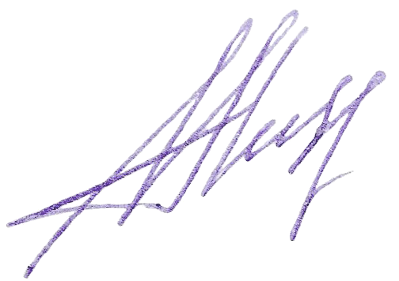
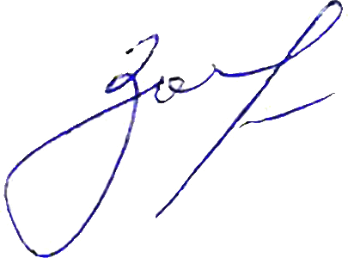


ГОЛОСОВАЛИ – «ЗА» ЕДИНОГЛАСНО.
Решение принято единогласно.

Председатель Дисциплинарной комиссии Аникина М.Е.

Член Дисциплинарной комиссии Зотова Е.В.

Секретарь Самусевич Н.А.

